ИЗМЕНЕНИЯ В НОВОЙ ВЕРСИИ SOAP ИНТЕРФЕЙСА

SOAP для медработников  
Схема: module-practitioners-pmp/ws/practWs?wsdl=PractWs.wsdl  
  
Добавлена операция createUpdateMOPractCert

## Краткое описание сути изменений

Добавлены типы createUpdateMOPractCert, createUpdateMOPractCertRequest, certDTO, CreateUpdateMOPractCertResponce.  
Операция позволяет добавлять или обновлять существующий сертификат медработника. Наличие идентификатора сертификата id является индикатором того, какая операция произойдет, обновление или добавление. Если идентификатор id отсутствует, то будет произведена операция добавления. Если Id передаётся, то будет операция обновления информации по ранее переданному сертификату.

Идентификатор медработника practId определяет, к какому медработнику будет отнесен сертификат. В системе ПУМП реализована защита от дубликатов по ключу: practId, specCode, specCertSeria, certNum.

Обязательными полями являются: specCode(код специальности), certNum(номер сертификата), certScholl(орган, выдавший сертификат), dateStart(дата начала действия сертификата).

В ответе приходит запись в том виде, в каком она сохраняется в базе данных ПУМП с присвоенным идентификатором, в случае добавления записи.

Потенциальные ошибки при вызове метода могут быть обусловлены:

1. Неверной авторизацией или отсутствием грантов на выполняемую операцию.
2. Неверными id объектов.
3. Незаполненными обязательными полями.
4. Неверными значениями из справочника.
5. Неверным периодом, дата окончания сертификата больше или равна дате начала.
6. Наличием существующего дубликата в случае сохранения.

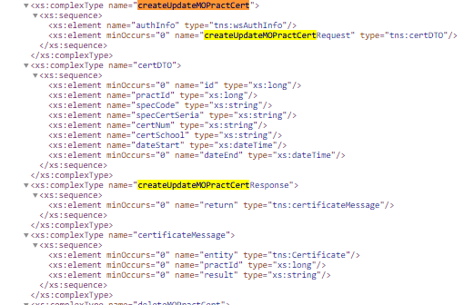

## Влияние на запись

Создается новая запись в реестре сертификатов ПУМП

## Влияние на чтение

Записанный сертификат возвращается в результате работы метода getMOPract в списке сертификатов медработника.

Добавлена операция deleteMoPractCert

## Краткое описание сути изменений

Добавлены типы deleteMOPractCert, deleteMOPractCertResponse. Метод позволяет удалить сертификат по id. В ответе приходит целиком запись, как она была записана в базе PUMP.  
Потенциальные ошибки при вызове метода могут быть обусловлены:  
1. Неверной авторизацией или отсутствием грантов на выполняемую операцию.  
2. Неверными id объекта.

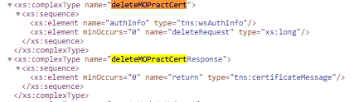

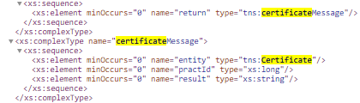

## Влияние на запись

Удаляется запись о сертификате в реестре медработников ПУМП

## Влияние на чтение

Сертификат исчезает из списка сертификатов, относящегося к данному медработнику , который можно получить в результате работы операции getMOPract.

Изменилось свойство поля specCertSeria

## Краткое описание сути изменений

В методах, с помощью которых можно изменить сертификат, createUpdateMoPract, createUpdateMOPractCert поле specCertSeria стало необязательным.



## Влияние на запись

Позволяет записать сертификат в реестр сертификатов ПУМП без серии сертификатов.

## Влияние на чтение

Не выдает серию сертификата в случае её отсутствия в операциях createUpdateMoPract, createUpdateMOPractCert.

SOAP для основных операций  
Схема: http://172.29.4.26:8080/module-pmp/ws/pmpWs?wsdl=PmpWs.wsdl  
  
Изменился тип поля cureResult

## Краткое описание сути изменений

В методах, с помощью которых сохранить/изменить документ (ТАП/Ф66) изменился тип поля cureResult(результат обращения) со String на int.



## Влияние на запись

В случае неверного значения выдается ошибка формата.

## Влияние на чтение

Нет

Изменился тип поля documentId

## Краткое описание сути изменений

В методах, с помощью которых сохранить/изменить/прочитать документ (ТАП/Ф66) изменился тип поля документа documentId(идентификатор документа) со String на long.



## Влияние на запись

В случае неверного числа выдается ошибка формата.

## Влияние на чтение

Нет

В поля для пагинации введены значения по умолчанию

## Краткое описание сути изменений

В методах для запроса информации в виде списка в параметры пагинации offset и size добавлены значения по умолчанию 0 и 25.



## Влияние на запись

Нет

## Влияние на чтение

По умолчанию значения для пагинации смещение равное 0 и размер страницы равный 25.

В типе CaseRequesrWrapper поле orderSort стало обязательным

## Краткое описание сути изменений

При запросе документов необходимо обязательно указывать orderSort, значения по умолчанию:

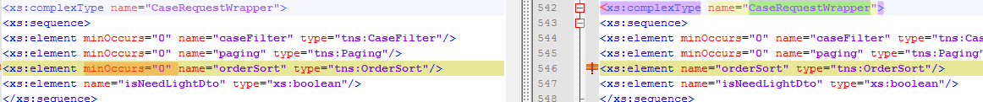

значения по умолчанию id и desc, т.е. по умолчанию документы представлены в обратном порядке по их идентификатору. Еще доступна сортировка по caseDate.



## Влияние на запись

Нет

## Влияние на чтение

Без этого параметра будет выходить ошибка формата сообщения.

В типе CaseFilter добавлены поля.

## Краткое описание сути изменений

При запросе документов (ТАП/Ф66) появились новые поля для фильтра документов existIncomingDirection (boolean)(есть ли входящее направление), existOutgoingDirection (boolean)/есть ли исходящее направление, hospitalizationType(long)/тип госпитализации, cureResult(int)/результат госпитализации, deseaseOutcome(string)/исход заболевания:

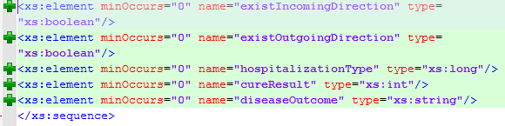

## Влияние на запись

Нет

## Влияние на чтение

Новые параметры для чтения списка документов позволяют сделать поиск более гибким.

В типе tapInfo исключено поле deseaseOutcome.

## Краткое описание сути изменений

Это поле перенесено в tns:abstractMedicalCaseDTO.

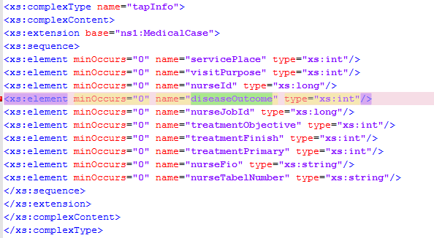

## Влияние на запись

Нет

## Влияние на чтение

Нет.

В типе MedicalCase исключено поле canEdit и добавлены поля diseaseOutcome и diagnosis.

## Краткое описание сути изменений

CanEdit поле присутствует в других типах dto, которые выдают документы (ТАП/Ф66) для чтения. Это поле стало рассчитываться на основе косвенных признаков.



diseaseOutcome и diagnosis наследуются в другие схемы из общего типа.



## Влияние на запись

Нет

## Влияние на чтение

Нет.

Удалены элементы Manipulation, polyclinicCase, polyclinicConsumable, abstractConsumable, polyclinicMedicine, abstractMedicine, toothFormula.

## Краткое описание сути изменений

Удалены лишние элементы, не задействованные в системе.

## Влияние на запись

Нет

## Влияние на чтение

Нет.